## 前置条件：

## 运行启动wow

## 键盘 1抛竿

## 鼠标右键收杆

## 装备鱼竿

## 运行AutoFish.exe

# 设置

声控钓鱼,周围尽量不能有其他杂音,**耳机也不要插,窗口化或者全屏都可以**

**浮标离得太远识别不到**

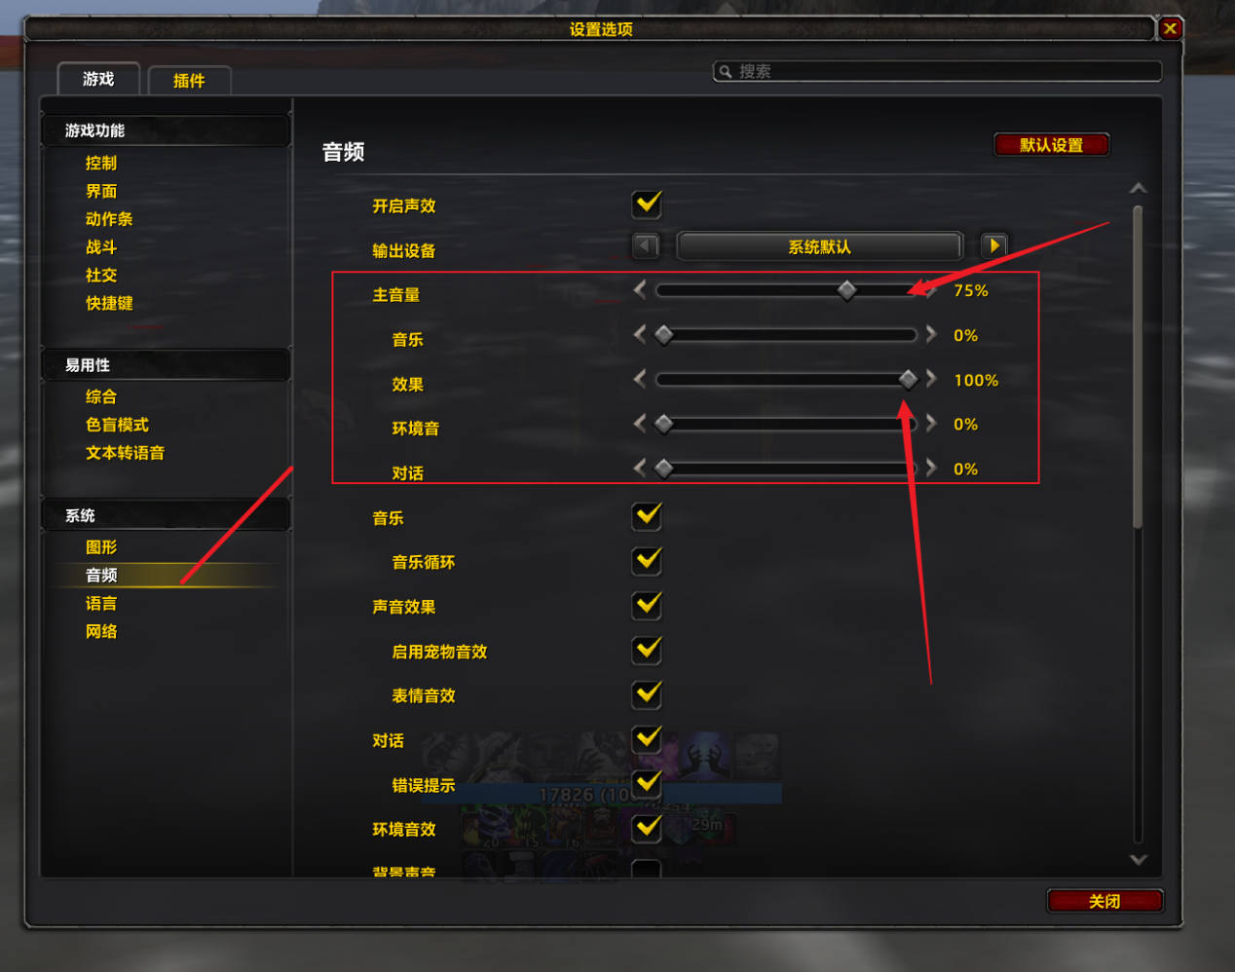

系统声音拉倒最大70%-100%

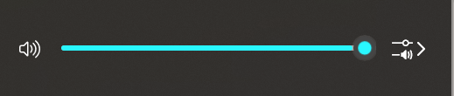

## 注意事项

**音量范式:** 鱼上钩时的声音大小，设置的是1.5，如果上钩时溅起的水花声音低于这个值不会收杆

**浮标匹配度：**相似度>=0.6就认为匹配，一直低于这个值说明浮标图片可以更换了，

在var/target_image.png目录下替换文件名保持一致，比如在达拉然钓鱼截图浮标，在冬拥湖截图冬拥湖的钓鱼浮标